daw1

Laila Fernández Santamaria

**Instalación de plugins en Eclipse**

ÍNDICE

Proceso de instalación de Spring Boot en Eclipse 2

Instalar otro plugin a mi elección en Eclipse 5

Visual Studio Code extensiones: Spring Boot Initializer y Springboot Dashboard, rainbow indent. 8

Proceso de instalación de Spring Boot en Eclipse

Abrir eclipse

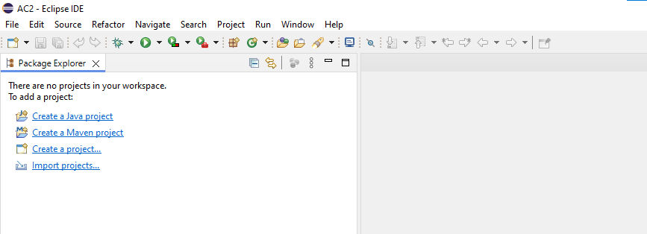

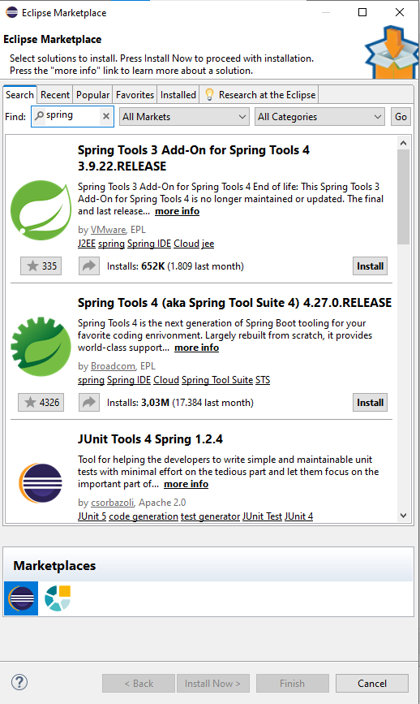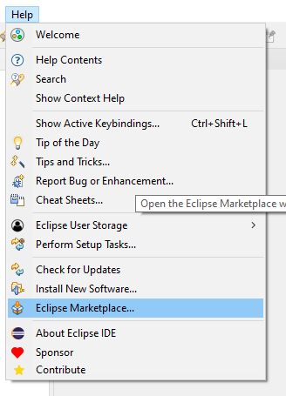Arriba de todo nos sale una fila con varias opciones, le daremos a “Help”, una vez la pestaña este desglosada seleccionaremos “Eclipse Marketplace”.

Una vez abierto, en donde pone “Find” (buscar), buscaremos la palabra *Spring* y nos saldrán las siguientes opciones, nosotros tenemos que seleccionar la que estoy señalando y le damos a “Install”.

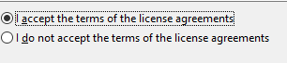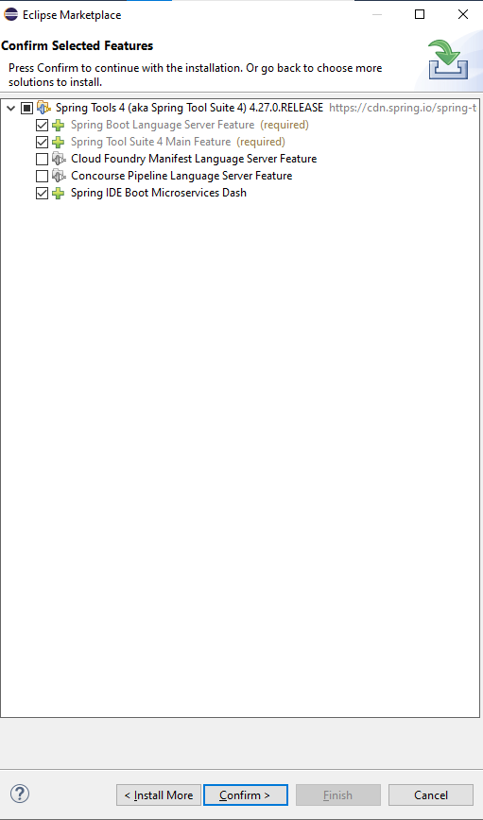Nos saldrá una pestaña como esta, simplemente le damos a “Confirm”.

De seguido nos preguntara si aceptamos los términos del acuerdo con la licencia y tenemos que decir que si ya que, si no, no nos dejara continuar.

Abajo del todo en la pestaña de eclipse a la derecha nos saldrá el % que lleva instalado, se mostrará como la siguiente imagen.

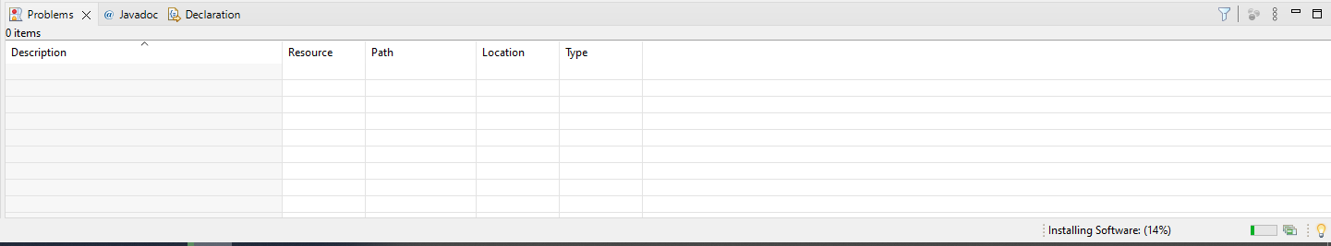

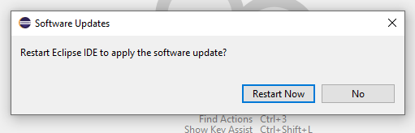Una vez esté instalado nos pedirá reiniciar el eclipse, simplemente le damos a “Restart Now” y se nos reiniciará automáticamente con el *Spring Boot* instalado.

Para comprobar que está instalado, arriba de la pestaña de eclipse a la izquierda nos sale un dibujo de una hoja, le damos ahí.

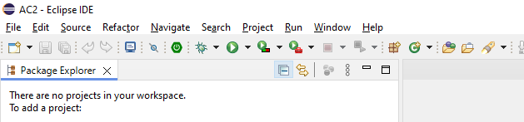

Ahí nos muestra que está instalado el “Spring Boot”

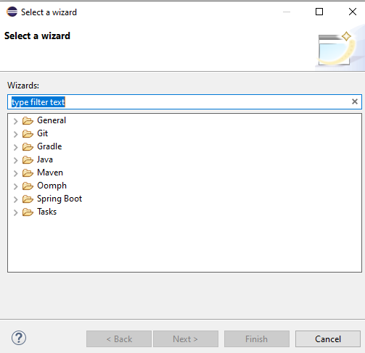



Instalar otro plugin a mi elección en Eclipse

Abrir eclipse



Arriba de todo nos sale una fila con varias opciones, le daremos a “Help”, una vez la pestaña este desglosada seleccionaremos “Eclipse Marketplace”.

Esta vez yo me metí en *Popular* en la fila de opciones que nos salen arriba al abrir “Eclipse Marketplace”, y seleccioné una de las que me salía ahí, que fue “WindowBuilder Current”, le damos a instala.



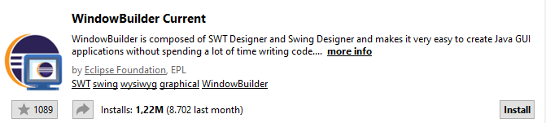

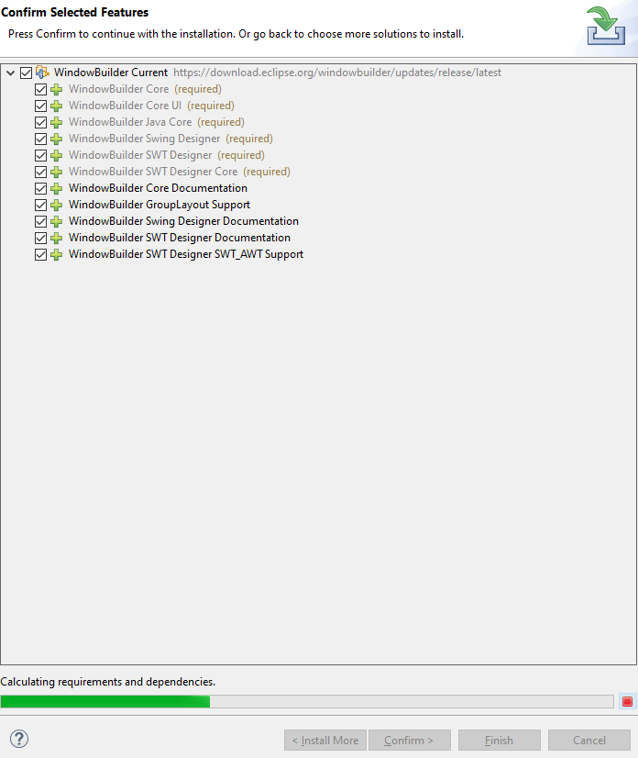Nos saldrá una pestaña como esta, simplemente le damos a “Confirm”.

De seguido nos preguntara si aceptamos los términos del acuerdo con la licencia y tenemos que decir que si ya que, si no, no nos dejara continuar.

Abajo del todo en la pestaña de eclipse a la derecha nos saldrá el % que lleva instalado, se mostrará como la siguiente imagen.



Una vez esté instalado nos pedirá reiniciar el eclipse, simplemente le damos a “Restart Now” y se nos reiniciará automáticamente con el “WindowBuilder Current” instalado.

Para comprobar que está instalado, arriba de la pestaña de eclipse a la izquierda nos sale un dibujo de una hoja, le damos ahí.

Ahí nos muestra que está instalado el “WindowBuilder”

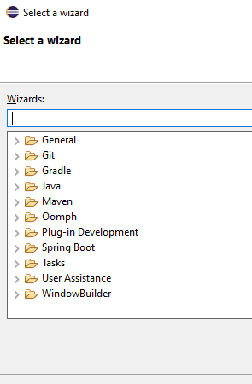



## Visual Studio Code extensiones: Spring Boot Initializer y Springboot Dashboard, rainbow indent.

Abrimos VisualStudio y en la barra de opciones de la izquierda le daremos a los 4 cuadraditos

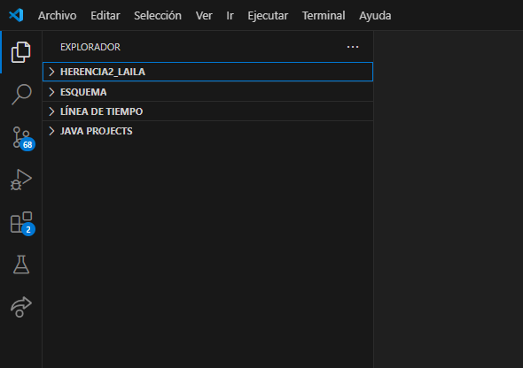

Una vez estemos dentro, buscaremos “Spring boot” nos saldrán las dos primeras extensiones que necesitamos instalar, por lo tanto le daremos a “Instalar”.

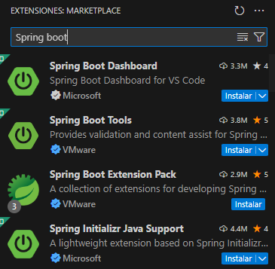

Se instalará solo y una vez nos metamos en él nos saldrá que ya está instalado y las opciones de cambiar la versión, deshabilitar o desinstalar.

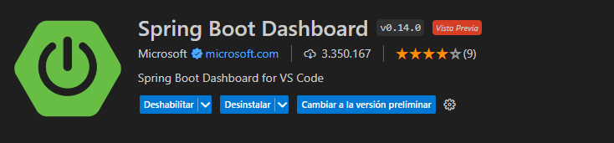

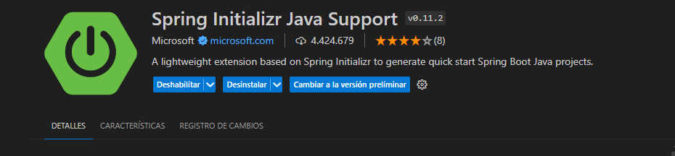

Para instalar el “Rainbow ident” es exactamente el mismo proceso pero en vez de buscar “Spring Boot” buscamos “Rainbow ident”.

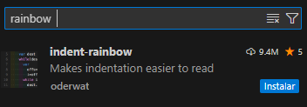

Ya la tenemos instalada.

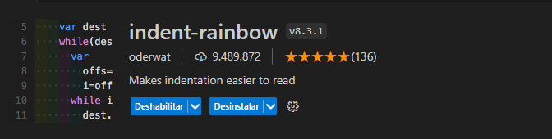

Para comprobar que se nos ha instalado correctamente le damos a los 4 cuadrados otra vez.

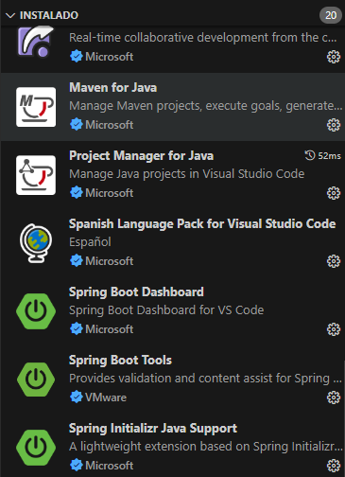

Nos sale un apartado arriba del todo de “INSTALADO” ahí nos saldrán todas las extensiones que tenemos instaladas, por lo tanto, podemos comprobarlo buscando las nuestras.

